Games101图形学学习笔记

变换
- 二维变换 ：在二维变换下只有平移变换不是线性的，为了方便，才将所有的变换扩展为齐次坐标。当维数扩展到三维时也可以这么表示 。

光栅化rasterization：
- aspect ratio 长宽比 = width/height；
- 现代显示设备 = 光栅成像；
- 屏幕空间的坐标系取值范围为0-width ;0-height;
- 变换顺序 mvp -
投影变换(把正交投影和透视投影转化为（-1，1）^3的正方体) -
视口变换（把（-1,1）^3的正方体投影到(-1 ,1 )范围的屏幕空间坐标中）
- 显示器的图像是从内存中的一块特定的区域读取的。
- 三角形包围盒(图中蓝色像素集)：
作用是为了减少光栅化时间，又叫光栅化加速。
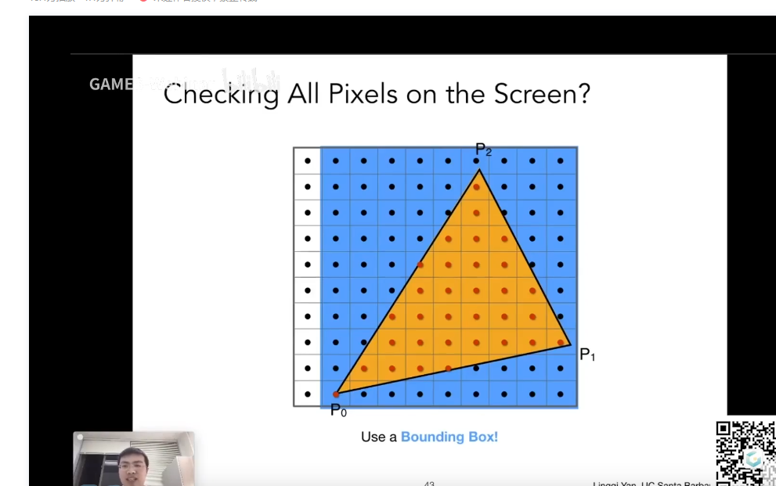

- 锯齿：aliasing ;
作业0：
二维齐次转换矩阵：
平移：1,0，a,0,1,b,0,0,1;
旋转: cos ,-sin ,0,sin ,cos,0 ,0,0,1
缩放:a,0,0,0,b,0,0,0,1
作业1:
三维旋转变换矩阵：
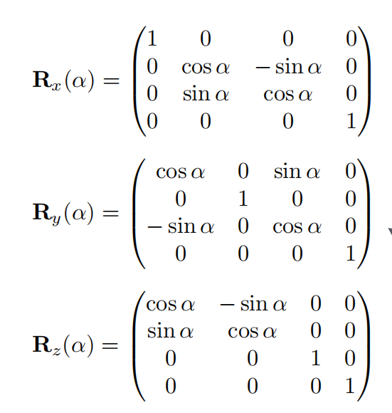
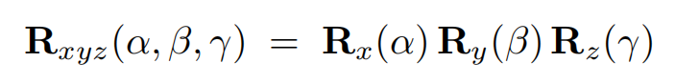

Msaa: 抗锯齿

Shading ：光照和材质

深度缓存：在内存中维护一组存有各像素深度值的数据。
着色：blinn-phong反射模型:specular + diffusion + ambient ;
漫反射计算公式:
Ld(漫反射光照颜色值) = Kd(物体本身材质的颜色)*(I(光源的强度值)/r^2(物体与光源的距离) )*max(0,l.h(光照方向和法线方向的点乘));
计算位置：顶点着色时期 ，片元着色时期。

重心坐标 ：目的 ：为了对三角形内部做插值（使其平滑）
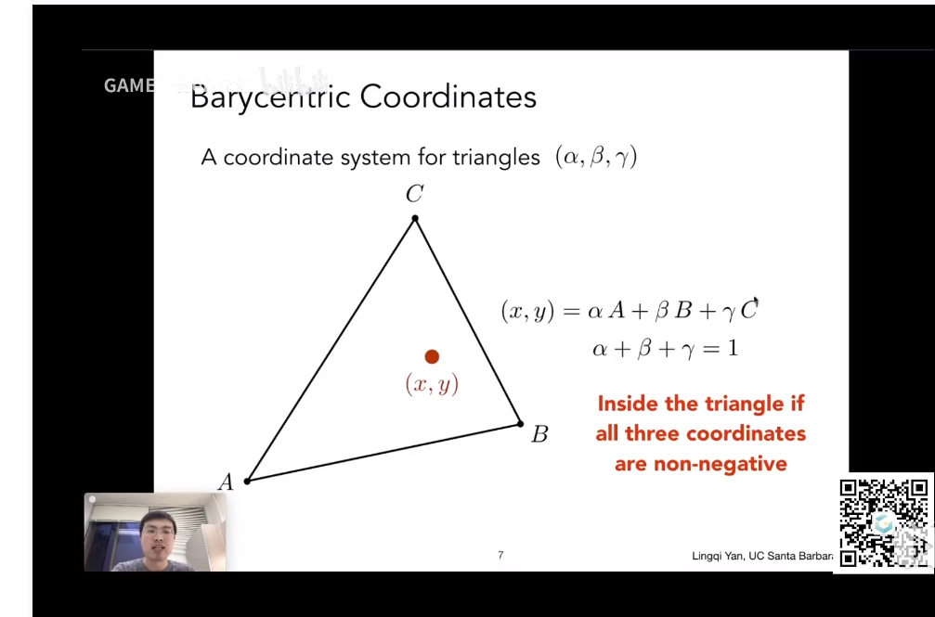

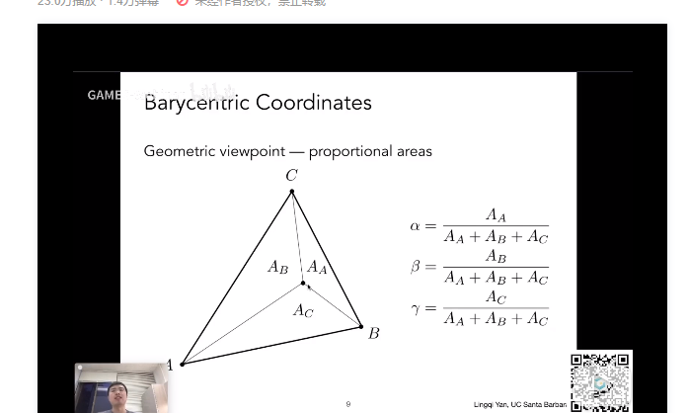

UV ：指坐标，是顶点的固有属性，其他属性还有顶点坐标，法线向量等，uv可以让我们从一张纹理贴图中拿到对应纹理坐标的颜色值。
双线性插值：
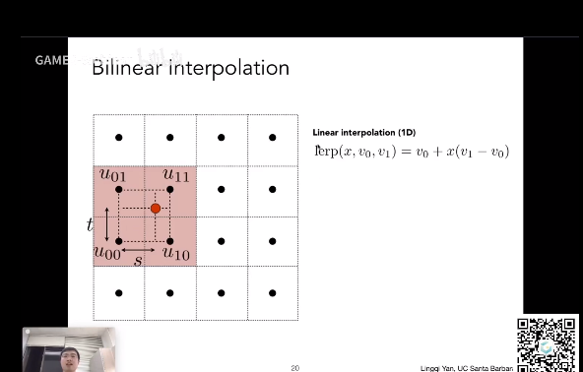

Mipmap:允许做范围查询 ，将超大纹理处理不同等级大小的几个纹理，使得像素查询纹理坐标是快速得到对应的数值，避免了对超大纹理的采样。这样的纹理一般为正方形。
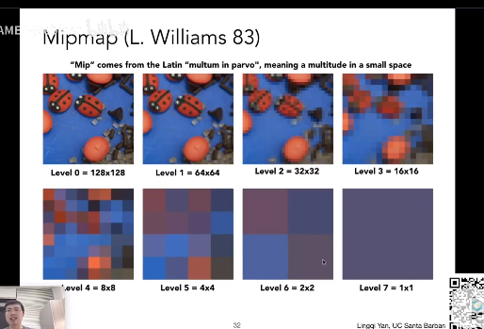

双线性插值：对于某一个纹理坐标，对其周围的四个点进行水平 ，竖直的插值运算得到的颜色值。
三线性插值：双线性插值加上mipmap插值，mipmap是离散的，minmap插值就是将相邻的两层mipmap再进行一次插值。

各项异性过滤：
Mipmap的储存效果：
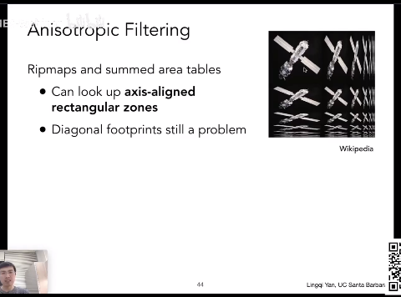

各项异性过滤的作用就是将图中被纵向；横向压缩的纹理进行一个还原。

